MINISTERUL EDUCAȚIEI ȘI CERCETĂRII AL REPUBLICII MOLDOVA
Universitatea Tehnică a Moldovei
Facultatea Calculatoare, Informatică şi Microelectronică
Departamentul Informatică şi Ingineria Sistemelor

RAPORT
Lucrare de laborator nr.
la cursul „Grafică pe calculator”
Tema: ...

A efectuat : St. gr. MI- …, Numele Prenumele
A verificat: Asis.univ. Toma Olga

Chișinău 2023
Cuprins
INTRODUCERE 2
REALIZAREA PRACTICĂ A SARCINII DE LUCRU 3
CONCLUZII 5
BIBLIOGRAFIE 6
ANEXE (dacă sunt) 7
Anexa 1: Denumirea anexei… 7

INTRODUCERE

- Actualitatea temei
- Problematica identificată conform sarcinii de lucru

REALIZAREA PRACTICĂ A SARCINII DE LUCRU
Cerințe ce țin de standardele de redactare a rapoartelor pentru lucrările de laborator:
- Conținutul lucrării:
- Foaie de titlu (unica parte care trebuie să aibă aspect identic la toți studenții, sigur cu excepția numelui și a grupei);
- Cuprins (obligatoriu realizat automat – eu verific!);
- Introducere -minim jumătate de pagină (parafrazat, indiferent de faptul că utilizați aceleași surse de inspirație);
- Realizarea practică a sarcinii de lucru (cu descrierea condiției la început)
- Concluzie (minim jumătate de pagină);
- Bibliografie (realizată conform Ghidului de realizare a tezelor de licență).
- Cerințe față de text:
- Times New Roman
- Mărimea textului – 12
- Spațiul între rânduri 1.5
- Distanțe: stânga -3, dreapta – 1.5, jos – 2, sus – 2 (documentul da este realizat conform acestor cerințe);
- Text aliniat prin Justify (vedeți figura 1.1 și figura 1.2)
- Figurile se amplasează pe mijlocul paginii și se numerotează conform capitolului (în lurările de laborator voi aveți un singur capitol în mare parte, de aceea figurile vor fi notate cu „Figura 1.1: denumirea figurii” – vedeți exemplul)
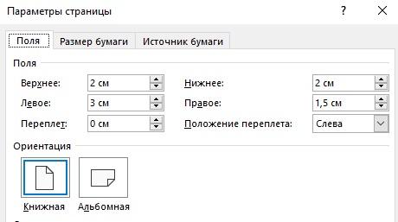
Figura 1.1 Parametrii de formatare a paginii
În figura 1.1 sunt reprezentați parametrii pentru pagina documentului în care va fi realizat raportul pentru lucrarea de laborator.

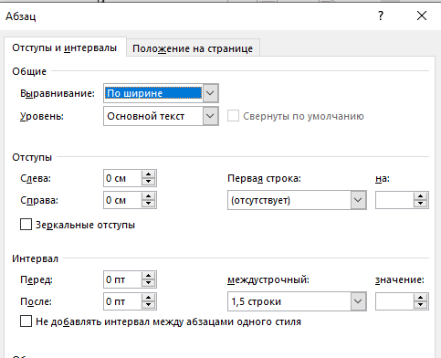
Figura 1.2. Parametrii pentru formatarea textului
În figura 1.2 sunt reprezentați parametrii pentru amplasarea textului în pagină.

După cum observați, după fiecare figură am scris câte un comentariu. Acesta este un standard obligatoriu în redactarea tezelor de licență, în ordinea aceasta de idei, insist să îl utilizați în rapoartele pentru lucrările de laborator.

CONCLUZII

BIBLIOGRAFIE
NU FOLOSIȚI WIKIPEDIA!!!!

ANEXE (dacă sunt)

Anexa 1: Denumirea anexei…

